**工事中**

**工事写真台紙**

**リフォーム（一括）**

‹#›

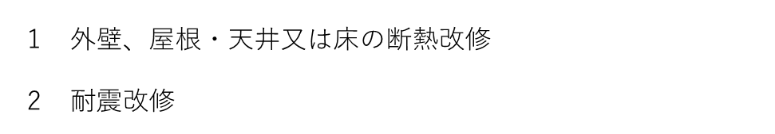

**工事中写真を貼付**

**部屋番号**

**部位**

１ページ／●ページ









**工事中写真を貼付**

**部屋番号**

**部位**

テキストを入力してください。

・補助事業ポータルではリフォーム工事ごと、工程別に写真を提出（アップロード）する必要があります。 （1ファイルあたり5MB以下）

　工事ごと、工程別にファイルを分けて作成し、PDFファイルに保存した上でアップロードしてください。

・複数の写真が必要な工事では、どの部位の写真か分かるように入力してください。

・工事中写真を撮り忘れた場合は、申請ができませんのでご留意ください。

テキストを入力してください。

テキストを入力してください。

アイコンをクリックして図を追加

アイコンをクリックして図を追加

アイコンをクリックして図を追加

アイコンをクリックして図を追加

**工事中写真を貼付**

**部屋番号**

**部位**

**対象リフォーム工事（下記の番号を１つ入力してください）**

テキストを入力してください。

**建物名**

テキストを入力してください。

テキストを入力してください。

テキストを入力してください。

**工事中写真を貼付**

**部屋番号**

**部位**

テキストを入力してください。

テキストを入力してください。

テキストを入力してください。



テキストを入力してください。







テキストを入力してください。

テキストを入力してください。

テキストを入力してください。





テキストを入力してください。

アイコンをクリックして図を追加

アイコンをクリックして図を追加

アイコンをクリックして図を追加

アイコンをクリックして図を追加

アイコンをクリックして図を追加

アイコンをクリックして図を追加

●ページ／●ページ

テキストを入力してください。

テキストを入力してください。

テキストを入力してください。

**工事中写真を貼付**

**部屋番号**

**部位**

**工事中写真を貼付**

**部屋番号**

**部位**

テキストを入力してください。

テキストを入力してください。

テキストを入力してください。

**工事中写真を貼付**

**部屋番号**

**部位**

**工事中写真を貼付**

**部屋番号**

**部位**

テキストを入力してください。

**工事中写真を貼付**

**部屋番号**

**部位**

**工事中写真を貼付**

**部屋番号**

**部位**

‹#›